Gezinsviering (Zondag) 6 februari 2011
5° zondag (A) jaar
St.-Martinus parochie
Liturgische werkgroep
Lovendegem
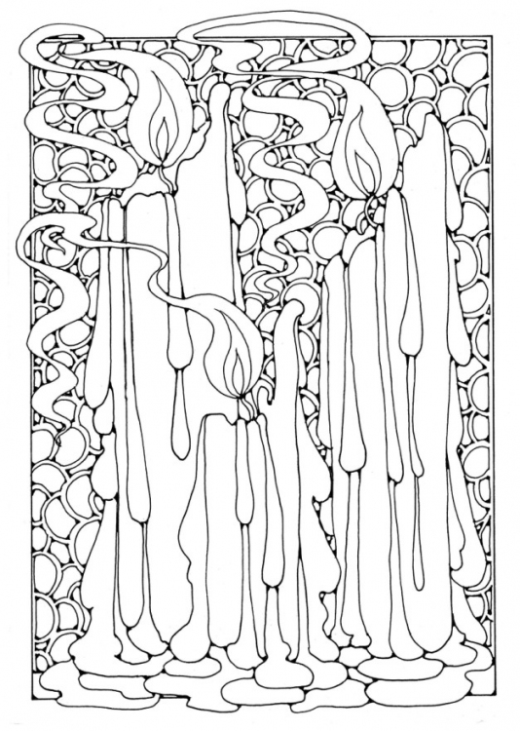
Thema “ Licht voor anderen
om je heen… “

Openingslied “Alles begon met God … ZJ 822 Muziekploegje

Begroeting door de Priester

Welkomstwoord door de kinderen

L1 Dag allemaal!
Weet je wat jullie zijn?
Weet je wat jullie mogen zijn?
Licht ben je, zegt Jezus ons vandaag.
Jullie zijn licht voor de wereld, zegt Hij.
Gelukgewenst allemaal
dat Hij je zoveel vertrouwen schenkt
dat je zijn licht mag zijn voor mensen om je heen.

L2 En hoe wordt je dat
licht voor de wereld?
Door wat je doet, zegt Jezus.
Door goed te doen aan elkaar en aan anderen
dan ziet iedereen hoe het kan
een wereld vol vriendschap en vrede
dan ziet iedereen hoe het kan,
dat mensen het licht van liefde en vrede
van harte met elkaar delen.

Vergevingsmoment
Inleiding door de Priester

Licht is helder, verwarmend, hoopgevend en toch is er rondom ons zoveel dat licht uitdooft, zoveel licht dat niet herkend wordt. Daarom komen wij tot U om te bidden om ontferming.

L1 Elke keer dat wij harde woorden laten vallen
en we het niet naar onze zin krijgen.
Daardoor kan Jouw licht niet doorbreken
en wordt de wereld zo donkerder.

Lied Heer, wij vergeven aan elkaar.
Vergeef Gij dan ook onze schuld. Muziekploegje

L2 Elke keer dat wij ons niet inzetten
en niet het beste van onszelf geven.
Daardoor kan Jouw licht niet doorbreken
en wordt de wereld zo donkerder.

Lied Heer, wij vergeven… Muziekploegje

L3 Elke keer dat wij ons de sterkste weten
en op de anderen neerkijken en doen alsof wij groter zijn.
Daardoor kan Jouw licht niet doorbreken
en wordt de wereld zo donkerder.

Lied Heer, wij vergeven… Muziekploegje

Afsluitend gebed door de Priester

Goede God, U bent zacht en goed en geeft ons altijd nieuwe kansen. Dit geeft ons de kracht om licht te zijn waar het gedoofd is en het zout van de aarde te zijn.
Amen.

Openingsgebed

God van liefde en God van licht.
Gij blijft stralen,
ook waar wij U niet kunnen zien.
Schenk ons de moed
om uur na uur en dag na dag,
meer onszelf te worden,
meer te worden zoals Gij.
Zodat wij ons kunnen blijven inzetten
om Uw droom tot werkelijkheid te maken:
een licht te zijn voor anderen om ons heen
een stukje hemel op aarde,
hier en nu, voor iedereen in deze wereld.
Dat vragen wij U voor vandaag en morgen en elke dag opnieuw.
Amen.

Eerste lezing Jesaja 58, 7-10 Marianne
Pastoor Daniël: nodigt de kinderen uit om allemaal naar voor te komen
en plaats te nemen voor het altaar om te luisteren naar een verhaal.

Wij mogen luisteren naar een profeet, Jesaja, is zijn naam.
Hij laat God vertellen dat mensen zichzelf niet moeten groter maken,
maar dat ze beter bescheiden en in eenvoud leven.
Luisteren wij daarom goed naar wat God ons volgens Jesaja aan ons vraagt:
” Deel je brood met wie honger heeft;
neem arme mensen op in je huis;
en geef kleren aan wie niets heeft.
Het is zeker niet:
doen alsof jij het niet ziet
dat de ander je nodig heeft
dat jij voor hem zou zorgen!
Als jij wel zorgzaam wil omzien naar mensen
dan zal jij voor hen als het licht zijn
dat 's morgens de donkere nacht verjaagt.
Dan zal jij zelf genezen van je eigen zorgen en leed.
Dan zal men zeggen:
dát is pas iemand die eerlijk, goed en rechtvaardig is,
bij hem kan je geloven dat er een God bestaat.

Als jij dan zelf roept,
geeft Jezus je ook een antwoord,
en als jij smeekt om hulp,
dan zal Hij zeggen: `Hier ben ik!’
Als jij alle last en leed uit je midden probeert te verwijderen,
als jij de anderen niet pest
als je niemand een hak zet
als je geeft aan anderen die honger en dorst hebben
zoals je zelf nodig hebt om te leven.
Dan zal je als een licht zijn
voor anderen om je heen”.

Instrumentaal “O hoe heerlijk…” Muziekploegje

Evangelie uit Mt.5, 13- 16

Pastoor Daniël:De kinderen mogen nu samen zijn voor een creatief moment:een mooie tekening van een huis waar in elke plaats een kaarsje brandt.
Je kan in elke plaats de kaars kleuren en een naam schrijven van wie voor jou een lichtje is.

De vormelingen blijven zitten om te luisteren naar de homilie.
Homilie

Geloofsbelijdenis 9d blz.60 Muziekploegje

Voorbede

Inleiding door de Priester

Tot U goede God willen wij bidden om woorden van licht en leven.

L1 Dat Jezus’ licht mag doorbreken
voor zij die het moeilijk hebben in deze donkere dagen.
Dat zij durven geloven in de goedheid en de vriendschap van anderen.
Laten wij zingend bidden.

Lied Laat zo je licht maar schijnen, bij alles wat je doet.
Zodat de mensen zeggen, God is goed. Muziekploegje

L2 Dat Jezus’ licht mag doorbreken
voor hen die ziek zijn of zich eenzaam weten.
Dat zij kracht putten uit de warme en menselijke nabijheid van anderen om hen heen.
Laten wij zingend bidden.

Lied Laat zo je licht… Muziekploegje

L3 Dat Jezus’ licht mag doorbreken
door onze inzet en aandacht voor anderen.
Dat wij elkaar bemoedigen en sterken met alle goeds.
Laten wij zingend bidden.

Lied Laat zo je licht… Muziekploegje

Nog aanvullende voorbeden door de Priester

Lied Laat zo je licht… Muziekploegje

Afsluitend gebed door de Priester
Goede God, geef dat wij door onze inzet voor goedheid en vrede, voor elkaar en voor onze wereld, het zout van de aarde, het licht van de wereld zijn. Dit vragen we U door Jezus, die altijd bij ons blijft.
Amen.

MEDEDELINGEN

Tijdens de offergaven: Instrumentaal “O Lord, hear my prayer…” Muziekploegje

Gebed over de gaven

God van liefde en God van licht.
Uw liefde groeit in de harten van mensen
door de warmte die anderen uitstralen.
Uw kracht is als zout in onze voeding,
uw genegenheid als een lichtflits in onze ogen.
Jezus gaf ons brood vol van Uw levensenergie.
Hij gaf ons de wijn van verbondenheid met U.
Schenk ons Uw aanwezigheid vandaag en alle dagen.
Amen.

HET GROTE DANKGEBED: blz. 117 X Muziekploegje

Priester: nodigt alle kinderen naar voor uit om het Onze Vader te bidden

Onze Vader (samen bidden)

Vredewens “Vrede voor alle mensen…” ZJ 704 refr. Muziekploegje

Communie

Tijdens de Communie Instrumentaal Muziekploegje
Ik ben je schepper en God
U wil ik bezingen

Bezinningstekst na de Communie

L Ooit al eens gedacht ?
Vandaag haast ik me niet,
voor niets of voor niemand.
Vandaag wil ik de mens zien
en wil ik glimlachen, ja …
ook naar de kleine, dwaze dingen.

L Vandaag wil ik ook in jou het licht zien.
Maar mijn wil is niet genoeg …
ik moet er iets aan doen.
Jezus’ licht breekt door
en daar wil ik getuige van zijn.
Mijn dagelijkse bezigheden,
het haastig gaan van hier naar daar
steeds meer en meer
en verder …
Neen,
Mijn adem roept me halt toe
zo kan het niet verder.

L Het licht breekt door
en daar wil ik getuige van zijn !
Hij geeft ons het licht.
Door even terug stil te staan,
af en toe eens neen durven te zeggen
aan de sleur van elke dag
kan ik terug Zijn licht aan anderen doorgeven.

L Soms is het maar een kleine lantaarn op je weg.
Maar als je even blijft stilstaan
en zo het licht in je binnenlaat,
merk je iets van Gods warmte en liefde in jou.
Dit zet je op weg om voor anderen een licht te zijn.
(Onbekend)

Communielied “Laten wij met vreugde…” ZJ 765 str.2/3/4
Muziekploegje
Slotgebed

God van liefde en God van licht.
Wij danken U voor Jezus
die licht bracht in onze donkere wereld.
U vraagt ons om zoals Gij
het zout te zijn van de aarde
en het licht voor de wereld.
Geef ons Uw kracht
en maak ons tot lichtende voorbeelden in de wereld,
tot smaakvol zout in het dagelijks leven,
tot gist in het deeg van de liefde.
Dat vragen wij U voor vandaag en elke dag opnieuw.
Amen.

Zending en Zegen

Muziekploegje

Claire
- Muziekploegje: liederenµ
- Doormailen van de viering
- Creatief moment: tekening huis met in de verschillende plaatsen een kaars: duiding na het evangelie
- Kopies maken voor creatief moment
- Julien: mail sturen voor de banken

